**Homilie – Goede Vrijdag *(avonddienst)* 03.04.2015** *Jesaja 49; 52; 53 en Daniël 3 / Johannes 18, 1 – 19, 30*

*Goede Vrijdag*. Probeer dat maar eens uit te leggen: wat er nu *goed* is aan deze dag? De dag waarop de onschuld wordt vermoord. Zouden we deze dag niet beter Foute Vrijdag kunnen noemen, of Zwarte Vrijdag? Jezus, de rechtvaardige, wordt ter dood veroordeeld door cynische religieuze leiders, een opgezweepte volksmenigte en een gouverneur die er zijn vingers niet aan wil verbranden. Pure liefde en echte betrokkenheid leggen het af tegen de stompzinnigheid van het kwaad.

Het is van alle tijden, de wereld zit er vol mee. Als er een mens opstaat die straalt van goedheid, een witte duif, houd je je hart vast, want je weet dat het wemelt van de jakhalzen – en wie ik zelf precies ben, en waar ik zal zijn als het er echt op aan komt, bij de duif of bij de jakhalzen of misschien bij de toeschouwers die geen keuze maken, ik weet het niet. *Goede Vrijdag, Zwarte Vrijdag*.

Maar die mens, Jezus Christus, is voor dat bittere lot niet weggelopen, al had Hij dat heel goed gekund. Hij had woorden gesproken van recht en waarheid en liefde, Hij had mensen aangeraakt met de stralende kracht van God – Hij was de belichaming van Gods hart voor mensen geweest. En toen alles zich tegen Hem keerde, is Hij niet ondergedoken, maar is Hij gebleven wat Hij was, de belichaming van Gods hart voor mensen.

In een heel oude traditie wordt Jezus de gekruisigde niet afgebeeld zoals we het de laatste eeuwen zo vaak gewend zijn, als een bloedend en gebroken mens die stervend aan de nagels hangt – maar als iemand die zelf zijn armen spreidt, een zegenende Christus die je aankijkt. Dan is Hij de belichaming van God die blijft zegenen ook al vervloeken we Hem; die welkom blijft heten ook al stoten we Hem weg uit onze wereld; die zich blijft openen voor mensen die zich voor Hem toesluiten; die blijft vrijspreken ook al veroordelen we Hem voor dingen die we zelf hebben gedaan. De mensen hebben Jezus op die houding vastgenageld toen ze Hem kruisigden, maar als Hij straks door de dood heen aan zijn leerlingen zal verschijnen, zal blijken dat het zijn eigen houding is, die van God zelf: zegenend, welkom hetend, vrijsprekend, zich openend. Daarom is het kruis tot merkbeeld van de Jezusbeweging geworden. Als folterpaal verbeeldt het kruis al het verschrikkelijke waar mensen toe in staat zijn, maar als zinnebeeld is het de verbeelding van Gods hart voor mensen.

Het is opvallend dat alle vier de evangelieverhalen uitgebreid vertellen over de kruisiging van Jezus, maar dat ze vrijwel geen aandacht besteden aan de lichamelijke foltering. Geen spijkers en hamers, geen vertrokken gezichten, geen details over het lijden van een gekruisigde. Dat moet er allemaal ook zijn geweest, maar dat is niet waar het evangelie op inzoomt. De eenzaamheid van onbeantwoorde liefde die toch blijft liefhebben, van een verworpene die tot het laatst vol blijft van bewogenheid – dat is wat de evangelisten vertellen. Gods liefde die sterker is dan onze afwijzing: dat is wat Jezus belichaamt, en daarom is het Goede Vrijdag.

Jezus is de enige die aan het eind van het passieverhaal kan zeggen: *‘het is volbracht’*/ Niet de Joodse Kajafas of de Romeinse Pilatus hebben iets volbracht. Ook niet de gevluchte leerlingen, de verrader Judas of haantje-de-voorste Petrus, die zo liegt dat zelfs de haan ervan gaat kraaien, geen van allen hebben ze aan hun doel beantwoord, ze laten het allemaal afweten… Jezus is de enige die overeind blijft te midden van al dat politiek en godsdienstig geweld, Hij kon niet doodgezwegen worden. Hij was de enige die met recht kon zeggen: *‘het is volbracht’*. Zijn moeder en zijn jongste leerling zijn er getuige van.

Abraham, de vader der gelovigen, rekende erop dat een tiental, een *minjan* rechtvaardigen zou gevonden worden om Sodom te redden. Dit passieverhaal vertelt ons dat één rechtvaardige de wereld kan redden, diegene die gezegd heeft: *‘het is volbracht’*. Hij heeft Gods liefde zijn volle gestalte gegeven.

*Goede* Vrijdag. Goed is deze dag pas echt, als die goddelijke liefde ons overwint. Als we geen toeschouwers bij het kruis blijven, maar ons laten liefhebben, vrijspreken, welkom heten – en zo betrokken worden in die beweging van Gods hart. Zodat we, als we straks de kerk uitgaan, naar huis gaan met de bereidheid om die houding van Jezus in ons zelf te laten groeien: niet vloeken maar zegenen, niet afstoten maar welkom heten, je niet afsluiten maar je openen. Ook als je daarmee een kwetsbare duif tussen de jakhalzen zou zijn. Ook als ze je erop vastnagelen. Of je dat volhoudt, of ik dat kan, ik weet het niet, ik vrees van niet, maar ik kan niet weigeren om dat door Jezus als een kiem in mijn leven te laten leggen. Want zonder die houding, als die goddelijke liefde niet wordt belichaamd, wordt het geen Pasen.

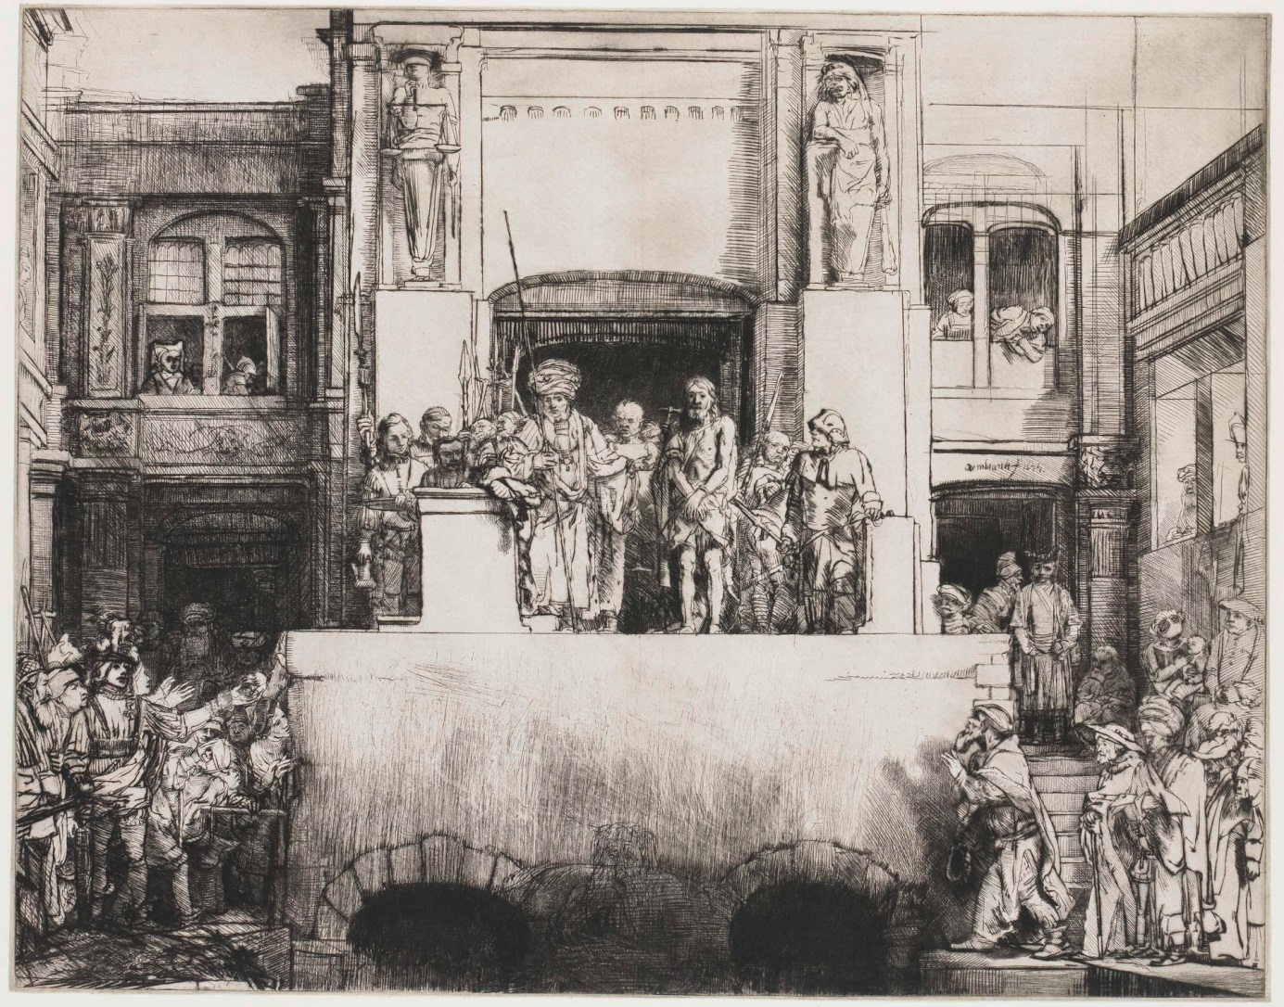

*Christus aan het volk getoond, Rembrandt van Rijn, 1655*

*Jan Verheyen – Lier.*

*Goede Vrijdag (avonddienst) – 3.4.2015*

*(Inspiratie: o.a. Tijdschrift voor Verkondiging, 87ste jg. nr. 2, maart/april 2015)*